INFORME TÉCNICO: Diseño e implementación de un sistema IoT para el monitoreo inteligente de un aula utilizando ESP32 y plataforma en la nube
Julián Santiago Lache Leguizamo
Facultad de Ciencias Naturales e Ingenierias
B192 - Internet de las Cosas
Eliecer Montero
18 de septiembre del 2026

1. Identificación del problema
En las aulas y oficinas no existe un mecanismo automatizado que permita conocer en tiempo real las condiciones ambientales (temperatura, humedad, iluminación) ni el estado de ocupación del espacio. Esto impide detectar a tiempo condiciones inadecuadas para la concentración y el confort de los ocupantes, y dificulta decisiones como ventilar, ajustar la iluminación o gestionar el uso eficiente del aula según si está ocupada o libre.

2. Justificación del proyecto
Un sistema IoT de bajo costo, basado en ESP32, permite monitorear de forma continua y objetiva las variables ambientales de un aula y detectar su ocupación, sin depender de la percepción subjetiva de las personas. Esto beneficia tanto a estudiantes y docentes (mejor confort y bienestar) como a la institución (uso eficiente de recursos como luz y climatización, y datos históricos para la toma de decisiones). El uso de componentes económicos y accesibles (ESP32, DHT11, LDR, HC-SR04) permite que la solución sea replicable en cualquier salón del campus.

3. Objetivos

3.1 Objetivo general
Diseñar e implementar un sistema IoT basado en ESP32 que monitoree en tiempo real las condiciones ambientales (temperatura, humedad, iluminación) y la ocupación de un aula, visualizando los datos por el Monitor Serial.

3.2 Objetivos específicos
- Implementar la adquisición de datos mediante los sensores DHT11 (temperatura/humedad), LDR (iluminación) y HC-SR04 (distancia/ocupación) conectados a un ESP32.
- Integrar la lectura de los tres sensores en un único programa, mostrando los datos por el Monitor Serial con formato legible.
- Implementar la lógica de detección de ocupación del aula a partir de la distancia medida por el HC-SR04.
- Diseñar el diagrama electrónico completo del prototipo, incluyendo su alimentación.
- Diseñar la arquitectura IoT de cuatro capas que sustentará la conexión a la nube en los siguientes cortes del curso.

4. Diagrama de arquitectura IoT
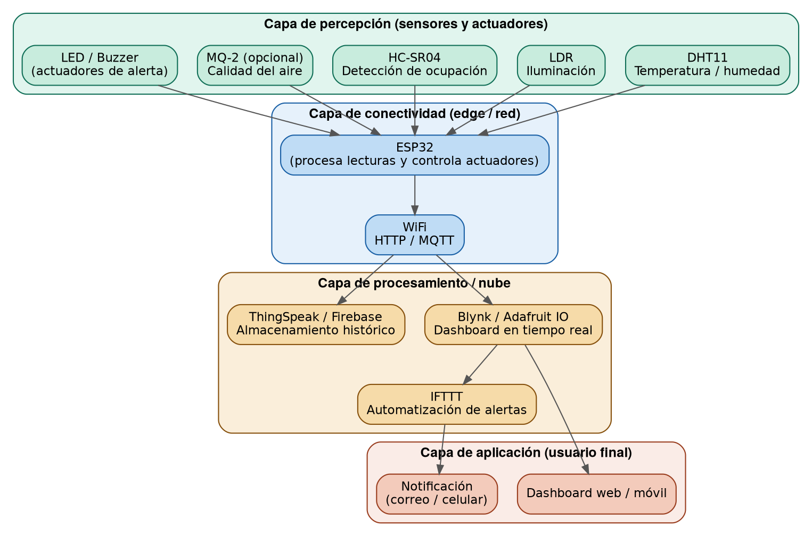

Descripción de las capas
- Capa de percepción: DHT11, LDR y HC-SR04 capturan las variables del aula. El MQ-2 queda contemplado como sensor opcional para calidad del aire, a integrar en el Corte II.
- Capa de conectividad: el ESP32 procesa las lecturas y, en las siguientes fases del curso, las transmitirá por WiFi (HTTP/MQTT).
- Capa de procesamiento/nube: Blynk o Adafruit IO para el dashboard en tiempo real, ThingSpeak o Firebase para el histórico, IFTTT para notificaciones automáticas.
- Capa de aplicación: dashboard web/móvil y notificaciones al usuario final.
En esta entrega (semana 6) el sistema opera de forma local, mostrando los datos por el Monitor Serial. La conexión a la nube se implementará en el Corte II.

5. Diagrama electrónico del prototipo
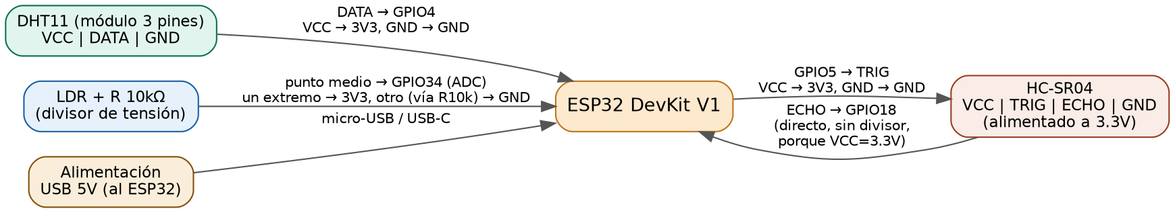

Tabla de conexiones
Componente | Pin | Conexión al ESP32
DHT11 | DATA | GPIO 4
DHT11 | VCC / GND | 3V3 / GND
LDR (con R de 10kΩ, divisor de tensión) | Punto medio (LDR–R) | GPIO 34 (ADC)
LDR | Extremos | 3V3 y GND
HC-SR04 | TRIG | GPIO 5
HC-SR04 | ECHO | GPIO 18 (directo)
HC-SR04 | VCC / GND | 3V3 / GND
Alimentación | — | USB 5V al ESP32
Nota: el HC-SR04 se alimenta con 3.3V (en lugar de 5V) para que la señal de ECHO no supere el voltaje máximo soportado por los pines GPIO del ESP32, evitando así la necesidad de un divisor de tensión adicional.

6. Lista de materiales
Cant. | Componente | Descripción
1 | ESP32 DevKit V1 | Microcontrolador principal
1 | Sensor DHT11 | Temperatura y humedad
1 | Sensor LDR | Iluminación
1 | Resistencia 10kΩ | Divisor de tensión para el LDR
1 | Sensor HC-SR04 | Distancia / detección de ocupación
1 | Protoboard | Montaje del circuito
~10 | Cables Dupont (M-M, M-H) | Conexiones
1 | Cable USB (micro-USB/USB-C) | Alimentación y programación

7. Cronograma de desarrollo
Semana | Corte | Actividad principal
S6 | I | Integración de 3 sensores (DHT11, LDR, HC-SR04) en Monitor Serial — esta entrega
S7 | II | Profundización en sensores digitales/analógicos y ADC/GPIO
S8 | II | Comunicación serial y depuración de lecturas
S9 | II | Entradas/salidas digitales — automatización básica
S10 | II | Conexión WiFi del ESP32
S11 | II | Protocolos HTTP y MQTT
S12 | II | Parcial corte II — integración ESP32 + sensores + nube + dashboard
S13 | III | Configuración de dashboard en Blynk / Adafruit IO
S14 | III | Automatización de alertas con IFTTT
S15 | III | Almacenamiento histórico (ThingSpeak / Firebase)
S16 | III | Seguridad del sistema IoT
S17 | III | Integración final hardware-software y optimización
S18 | III | Entrega final del proyecto

8. Código inicial del ESP32 (tres sensores)
Código integrado de los tres sensores (DHT11 + LDR + HC-SR04), comentado, con salida por Monitor Serial en el formato solicitado.
/*
================================================================
MONITOREO INTELIGENTE DE AULA - ESP32
================================================================
Proyecto: Sistema IoT para el monitoreo inteligente de un aula
Parcial Práctico Corte I - Semana 6
Sensores integrados:
- DHT11 -> Temperatura y humedad
- LDR -> Nivel de iluminación (lectura analógica)
- HC-SR04 -> Distancia / detección de ocupación
Salida esperada por Monitor Serial:
=== MONITOREO AULA ===
Temperatura: 24.5 °C
Humedad: 62.3 %
Luz: 1024
Distancia: 15.2 cm
Estado: Ocupado (distancia < 30 cm)
================================================================
*/
#include <DHT.h>
// ---------- Configuración de pines ----------
#define DHTPIN 4 // Pin de datos del DHT11
#define DHTTYPE DHT11
#define LDR_PIN 34 // Pin ADC para el LDR (solo lectura)
#define TRIG_PIN 5 // Pin TRIG del HC-SR04
#define ECHO_PIN 18 // Pin ECHO del HC-SR04 (a través de divisor de tensión 5V->3.3V)
#define LED_PIN 2 // LED de estado (ocupado)
#define BUZZER_PIN 27 // Buzzer de alerta (opcional)
// ---------- Parámetros del sistema ----------
const float DISTANCIA_OCUPADO_CM = 30.0; // Umbral para considerar el aula ocupada
const unsigned long INTERVALO_LECTURA_MS = 2000; // Cada cuánto se toma una lectura completa
DHT dht(DHTPIN, DHTTYPE);
unsigned long ultimaLectura = 0;
void setup() {
Serial.begin(115200);
delay(500);
dht.begin();
pinMode(TRIG_PIN, OUTPUT);
pinMode(ECHO_PIN, INPUT);
pinMode(LED_PIN, OUTPUT);
pinMode(BUZZER_PIN, OUTPUT);
digitalWrite(LED_PIN, LOW);
digitalWrite(BUZZER_PIN, LOW);
Serial.println("Sistema de monitoreo de aula iniciado...");
}
void loop() {
unsigned long ahora = millis();
if (ahora - ultimaLectura >= INTERVALO_LECTURA_MS) {
ultimaLectura = ahora;
// ---------- 1. Lectura DHT11 ----------
float temperatura = dht.readTemperature();
float humedad = dht.readHumidity();
bool dhtError = isnan(temperatura) || isnan(humedad);
// ---------- 2. Lectura LDR ----------
int luz = analogRead(LDR_PIN); // Rango 0-4095 en ESP32 (12 bits)
// ---------- 3. Lectura HC-SR04 ----------
float distancia = medirDistanciaCM();
// ---------- 4. Lógica de ocupación ----------
bool ocupado = (distancia > 0 && distancia < DISTANCIA_OCUPADO_CM);
digitalWrite(LED_PIN, ocupado ? HIGH : LOW);
digitalWrite(BUZZER_PIN, LOW); // Buzzer reservado para alertas críticas (ver informe)
// ---------- 5. Reporte por Monitor Serial ----------
Serial.println("=== MONITOREO AULA ===");
if (dhtError) {
Serial.println("Temperatura: Error de lectura (revisar conexión DHT11)");
Serial.println("Humedad: Error de lectura (revisar conexión DHT11)");
} else {
Serial.print("Temperatura: ");
Serial.print(temperatura, 1);
Serial.println(" °C");
Serial.print("Humedad: ");
Serial.print(humedad, 1);
Serial.println(" %");
}
Serial.print("Luz: ");
Serial.println(luz);
if (distancia < 0) {
Serial.println("Distancia: Error de lectura (sin eco / fuera de rango)");
Serial.println("Estado: Desconocido");
} else {
Serial.print("Distancia: ");
Serial.print(distancia, 1);
Serial.println(" cm");
Serial.print("Estado: ");
Serial.println(ocupado ? "Ocupado (distancia < 30 cm)" : "Libre");
}
Serial.println();
}
}
// Mide la distancia en centímetros usando el HC-SR04.
// Devuelve -1 si no se detecta eco (timeout).
float medirDistanciaCM() {
digitalWrite(TRIG_PIN, LOW);
delayMicroseconds(2);
digitalWrite(TRIG_PIN, HIGH);
delayMicroseconds(10);
digitalWrite(TRIG_PIN, LOW);
long duracion = pulseIn(ECHO_PIN, HIGH, 30000); // timeout de 30 ms (~5 m)
if (duracion == 0) {
return -1; // No se recibió eco
}
// velocidad del sonido = 0.0343 cm/us ; se divide entre 2 (ida y vuelta)
float distanciaCm = (duracion * 0.0343) / 2.0;
return distanciaCm;
}

